Тверская область - главный грибной регион России: фоторепортаж
Автор: AlexGamburg
Старт осени-2014 вместе с тёплой погодой принёс в тверской регион настоящее нашествие разных видов грибов. Леса, поляны, даже дачные и деревенские участки - всюду под ногами целые россыпи грибов. Немудрено, что жители вышли на "грибную охоту". При этом, в леса отправились не только жители Твери и районных городов - в Тверскую область за грибами едут из Москвы и Московской области. Добычи "охотников" - в нашем фотоматериале.

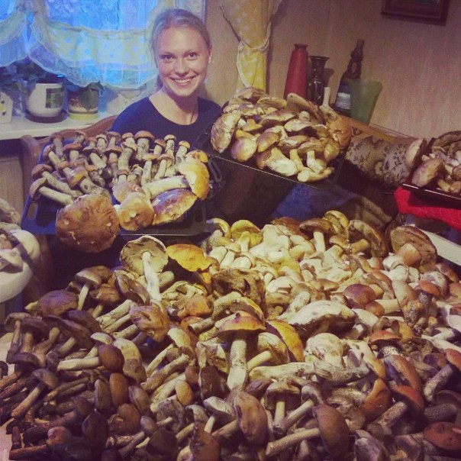

Фото выше - авторства москвички Анны Фенченко - она побывала в Тверской области в минувшие выходные. К сожалению, точку сбора ТАКОГО количества грибов девушка в своём Instagram не уточнила.

Следующее фото принадлежит Татьяне - жительнице Твери. На троих семья девушки набрала шикарный "улов" в садовом товариществе "Радуга". 62 белых - не напрягаясь!

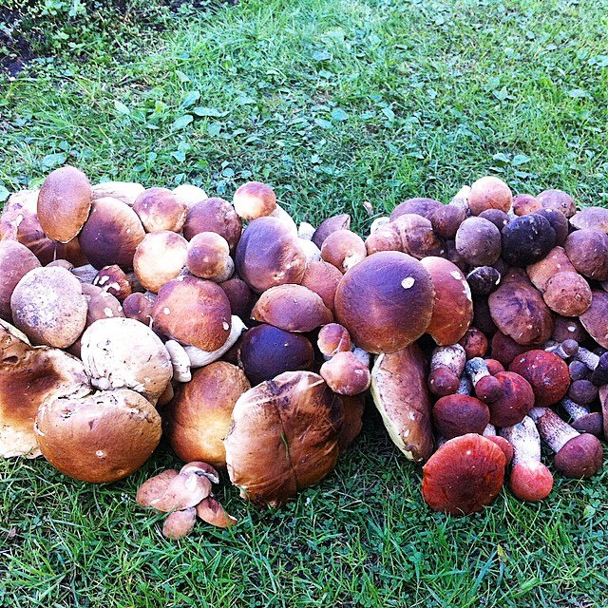

Кимрский район, деревня Бяшево. "Отборные белые, грибной гештальт на сегодня закрыт" - пишет на своей страничке Екатерина Дубровская - автор следующего грибного ассорти.

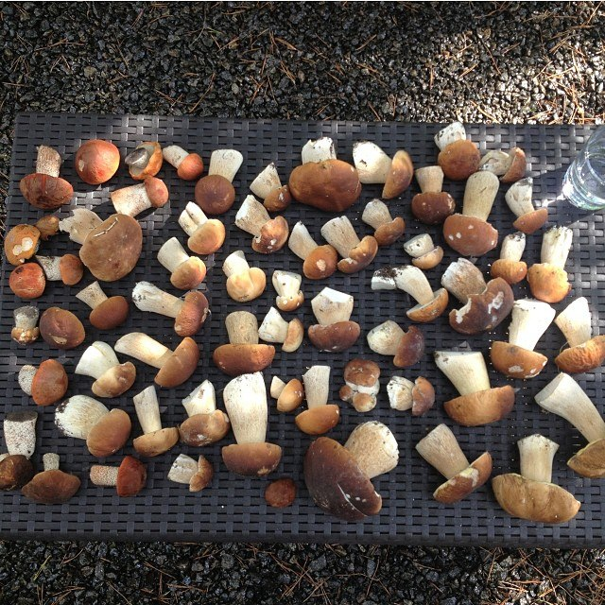

Светлана Игнатьева из Санкт-Петербурга просто проезжала по М-10 в Тверской области и вместе с близкими засмотрелась на людей, продающих грибы вдоль дороги. Девушка не стала делать покупки, а вышла на полчасика в лес. Итог - целый пакет подберезовиков.

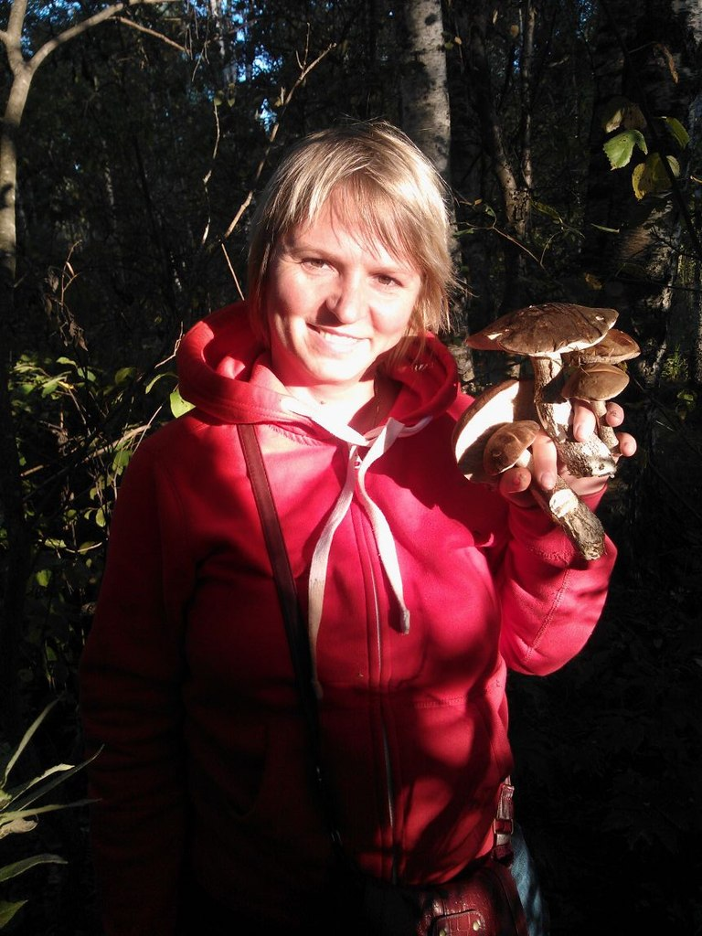

Ирина Роменская поехала в Тверскую область из столицы. И тоже не осталась внакладе. Грибов тут хватит, наверное, даже если за ними приедут все москвичи.

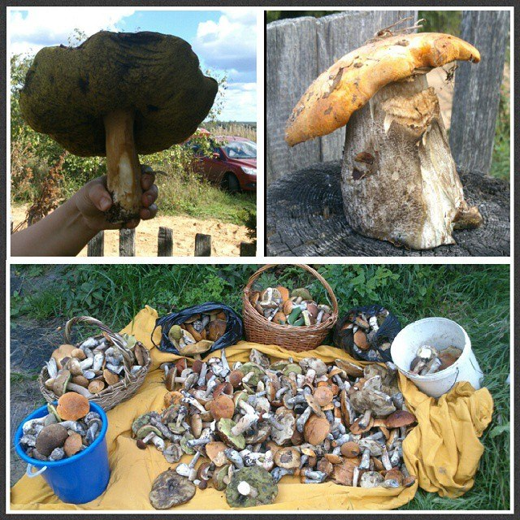

Наталья Олейникова на своей странице ВКонтакте делится с подписчиками вопросом: "Куда их столько деть?".

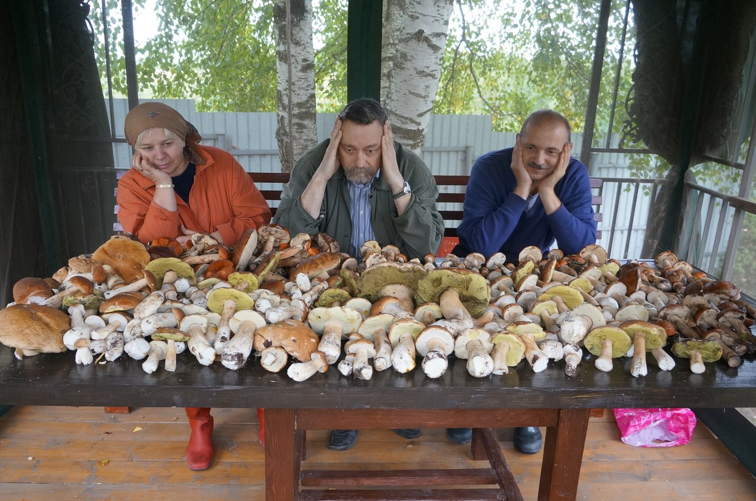

"На полпути между Тверью и Кимрами потопала в лес прямо в башмаках и плаще. За 25 минут антимира собрала мешок подберезовиков и пару белых и два каких-то красных, возможно ядовитых, гриба. Родные плачут в телефон, хотят за грибами" - сообщает тверичанка Елена Антонова. Скромный улов - за короткое время.

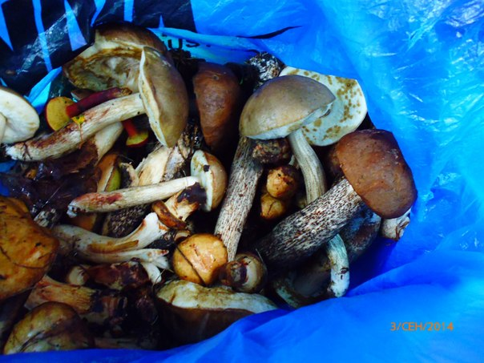

Молоковский район, деревня Андрейцево. Житель Москвы Кирилл Базилевский вместе с женой, прибыв на деревенский участок, первым дело отправился за грибами. "Только белых на столе - 75 штук" - констатирует Кирилл. "Вот попали, так попали"...

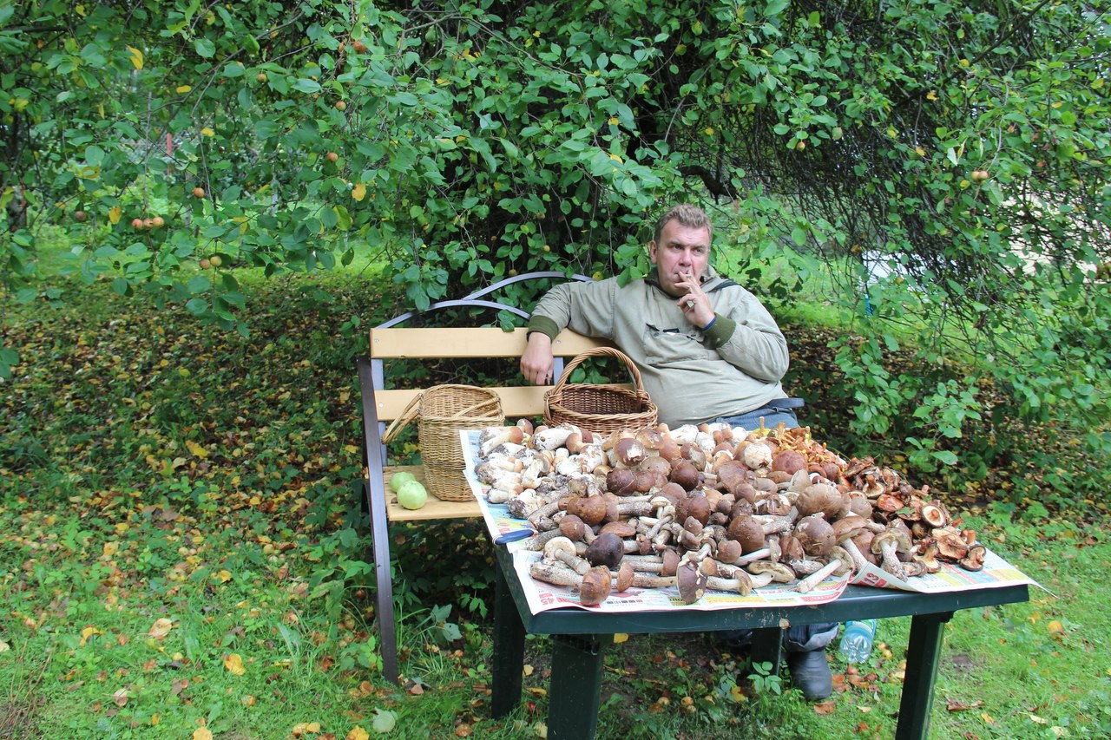

Дебютант в спортивном (а иначе их этой осенью в Твери не назовёшь - бьются все рекорды) сборе грибов, москвичка Ольга Киреева рассказывает, что собирать грибы даже приятнее, чем их кушать. Место охоты - всё та же Тверская область.

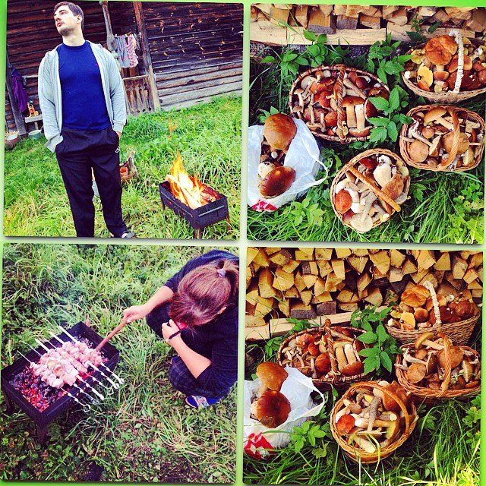

На самом деле фото грибных рекордов, установленных в Тверской области за последние 5-6 дней, намного больше - при желании, вы можете легко их найти через "Поиск" в социальной сети. А мы предлагаем вам, дорогие читатели, поделиться в комментариях к новости вашими фотографиями с "грибной охоты". А если ещё не успели - сезон не закончен, но поторопитесь!

